КАК ЗАРЕГИСТРИРОВАТЬСЯ НА ПОРТАЛЕ ГОСУСЛУГ?
3 простых шага.
1
РЕГИСТРАЦИЯ Упрощенной учетной записи.

- Зайдите на сайт www.gosuslugi.ru.
- Нажмите на кнопку «Регистрация».
- Зарегистрируйтесь: введите ФИО, номер мобильного телефона или адрес электронной почты.
- Задайте пароль, с помощью которого Вы в дальнейшем будете заходить на сайт.
2
ВВОД ДАННЫХ
Подтверждение личных данных — создание Стандартной учетной записи.

- Зайдите в личный кабинет по номеру телефона (или адресу электронной почты) и паролю, который Вы указали на 1 этапе.
- Заполните профиль пользователя — укажите СНИЛС и данные документа, удостоверяющего личность (Паспорт гражданина РФ, для иностранных граждан — документ иностранного государства).
После этого автоматически запустится проверка данных в ФМС РФ и Пенсионном фонде РФ.
Сообщение о завершении проверки Вам придет по СМС или по электронной почте.
3
ПОДТВЕРЖДЕНИЕ ЛИЧНОСТИ
Создание Подтвержденной учетной записи с полным доступом ко всем электронным государственным услугам.

- Подтвердите регистрацию на портале при личном посещении центра регистрации. Выбрать центр можно по адресу:
https://esia.gosuslugi.ru/public/ra/ .
- Можно воспользоваться Усиленной квалифицированной электронной подписью.

Также возможна регистрация пользователя в Центре регистрации — в этом случае будет сразу создана Подтвержденная учетная запись.
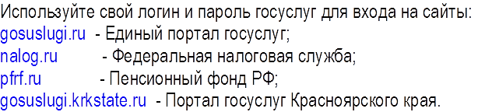
Телефон поддержки:
8 (800) 100-70-10

Вам стали доступны все услуги на портале.
Убедитесь сами: госуслуги проще, чем кажется!

